A05-资源回收O2O平台

--详细设计--



|  |  |
| --- | --- |
| **作 者：** | **技术组** |
| **日 期：** | **2018-4-11** |
| **审 核：** | **全小组** |
| **日 期：** | **2018-4-12** |

日期：2018.4.12

目录

A05-资源回收O2O平台 1

--详细设计-- 1

1引言 3

1.1编写目的 3

1.2项目背景 3

1.3参考资料 3

2总体设计 3

2.1需求概述 3

2.2软件结构 4

3程序描述 5

3.1回收平台 5

3.2回收员平台 7

3.3后台系统 8

# 1引言

## 1.1编写目的

此说明书编制的目的是说明社团管理系统各个层次的每个程序或者子程序和数据库的系统的设计考虑，为程序员编码提供依据。

## 1.2项目背景

互联网+废品回收的想象空间：从资源回收产业链改造的角度去说，互联网取缔了“回收站点”，将零散的回收从业者个人统一起来，使旧物直接从用户家中到达回收基地（大型回收分拣处理企业），缩短了产业链流程以节约成本，包括单人、单点覆盖面的时间成本，运输成本、层层转手产生的二次成本。如果从规模上来说，在完全规模化以后，还能实现城市回收基地的取代，直接与再生产企业建立业务往来，这中间成本几乎为零。

另一方面，如果旧物回收工具能够成功进入家庭或社区，成为一道入口，在这个方向上将更加具有想象力。

## 1.3参考资料

《java企业级应用开发》高等教育出版社

《jQuery程序设计基础教程》人民邮电出版社

《微信公众平台应用开发与实践》闫小坤 周涛著

《微信公众平台开发》方倍工作室

《php+mysql》动态网站开发，从入门到精通 清华大学出版社

《web前端设计基础》张树明编著

《Learning php，mysql，javascript和CSS》

《微信开发者平台》

http://WEUI.io

# 2总体设计

## 2.1需求概述

（1）实现社区用户下单，提交废品回收订单；

（2）系统自动派单给相应的废品回收员；

（3）废品回收员上门回收废品，完成订单；

（4）平台对社区用户的订单进行支付；

（5）废品种类可管理、订单可管理、社区用户可管理、废品回收员可管理；

（6）基于微信公众号实现整体业务，便于线上推广。

## 2.2软件结构

资源回收平台服务模块

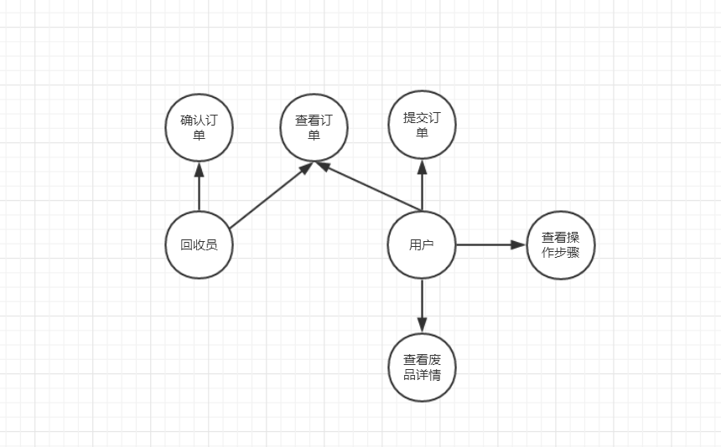

Web管理平台功能模块

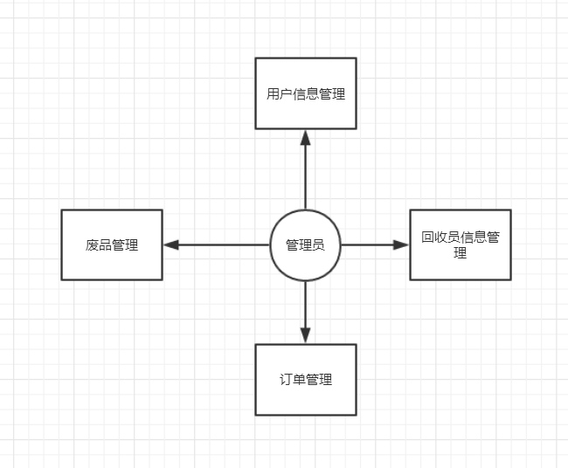

# 3程序描述

## 3.1回收平台

**3.1.1添加订单**

|  |  |
| --- | --- |
| 模块名称 | 添加订单 |
| 模块编号 | DS001 |
| 功能 | 添加订单信息 |
| 输入项目 | 姓名、地址、电话、废品种类、备注 |
| 程序逻辑  （可用图表示） | Start  Input（订单信息）  If（检查填写规范）  Then进入3.1.2模块  Else 提示错误，回到订单填写页面  Stop |
| 限制条件 | 关注公众号，点击添加订单 |
| 调用接口 | 获取openid |
| 输出项目 | 显示错误，或是进入3.1.2模块 |
| 测试要点 | 检查填写规范 |

**3.1.2提交订单**

|  |  |
| --- | --- |
| 模块名称 | 提交订单 |
| 模块编号 | DS002 |
| 功能 | 将正确的信息加入数据库中，并提示添加成功 |
| 输入项目 | 点击提交订单按钮 |
| 程序逻辑  （可用图表示） | Start  收到添加请求  连接数据库  添加信息  If（添加成功）  Then 提示添加成功页面，3秒后跳转到主页面  Else 提示错误。  Stop |
| 限制条件 | 数据填写规范 |
| 调用接口 | 无 |
| 输出项目 | 添加成功页面 |
| 测试要点 | 数据库存入信息是否正常 |

**3.1.3查询订单**

|  |  |
| --- | --- |
| 模块名称 | 查询订单 |
| 模块编号 | DS003 |
| 功能 | 查询该居民自己的曾经下过的订单 |
| 输入项目 | 点击查询按钮 |
| 程序逻辑  （可用图表示） | Start  收到请求  连接数据库  查询信息  While （i<查询数量） do  输出对应信息  Endwhile  Stop |
| 限制条件 | 关注公众号，点击查询按钮 |
| 调用接口 | 获取openid |
| 输出项目 | 订单列表 |
| 测试要点 | 遍历的次序与内容对应，表之间的链接 |

**3.1.4订单详情**

|  |  |
| --- | --- |
| 模块名称 | 订单详情 |
| 模块编号 | DS004 |
| 功能 | 点击某订单信息之后，可以查看订单详情 |
| 输入项目 | 点击某订单信息 |
| 程序逻辑  （可用图表示） | Start  收到请求与订单编号  连接数据库  查询订单详情  输出信息  If（订单状态=待回收）  Then 显示取消订单按钮  Elseif（订单状态=交易成功）  Then 隐藏按钮  Stop |
| 限制条件 | 用户层添加过订单，或是完成订单 |
| 调用接口 |  |
| 输出项目 | 订单详情 |
| 测试要点 | 接受发送请求，订单按照时间顺序，表之间的连接 |

**3.1.5取消订单**

|  |  |
| --- | --- |
| 模块名称 | 取消订单 |
| 模块编号 | DS005 |
| 功能 | 点击按钮之后删除订单 |
| 输入项目 | 点击按钮 |
| 程序逻辑  （可用图表示） | Start  收到请求  连接数据库  删除订单信息  删除订单种类信息  If（删除成功）  Then 提示删除成功  Else  Then 提示错误  Stop |
| 限制条件 | 订单状态为“待回收” |
| 调用接口 |  |
| 输出项目 | 删除成功 |
| 测试要点 | 数据库内容删除，页面跳转 |

## 3.2回收员平台

**3.2.1查询订单**

|  |  |
| --- | --- |
| 模块名称 | 查询订单 |
| 模块编号 | DS006 |
| 功能 | 查看分配到该回收员的所有订单 |
| 输入项目 | 点击查询订单 |
| 程序逻辑  （可用图表示） | Start  收到请求  连接数据库  查询信息  While （i<查询数量） do  输出对应信息  Endwhile  Stop |
| 限制条件 | 关注回收员公众号，点击查询订单按钮 |
| 调用接口 | 获取openid |
| 输出项目 | 订单列表 |
| 测试要点 | 遍历的次序与内容对应，表之间的链接 |

**3.2.2确认订单**

|  |  |
| --- | --- |
| 模块名称 | 确认订单 |
| 模块编号 | DS007 |
| 功能 | 确认订单信息 |
| 输入项目 | 废品数量 |
| 程序逻辑  （可用图表示） | Start  收到请求  输入废品数量  连接数据库  修改信息  If（修改成功）  Then 提示确认成功  Else  Then 提示错误  Stop |
| 限制条件 | 订单状态为“待回收” |
| 调用接口 | 订单有添加种类 |
| 输出项目 | 显示确认成功 |
| 测试要点 | 数据库信息修改 |

## 3.3后台系统

**3.3.1居民管理**

|  |  |
| --- | --- |
| 模块名称 | 居民管理 |
| 模块编号 | DS008 |
| 功能 | 查看居民列表 |
| 输入项目 | 点击居民管理按钮 |
| 程序逻辑  （可用图表示） | Start  收到请求  连接数据库  查询信息  While （i<查询数量） do  输出对应信息  Endwhile  Stop |
| 限制条件 | 成功登录 |
| 调用接口 |  |
| 输出项目 | 居民列表 |
| 测试要点 | 连接数据库 |

**3.3.2添加居民**

|  |  |
| --- | --- |
| 模块名称 | 添加居民 |
| 模块编号 | DS009 |
| 功能 | 添加居民信息 |
| 输入项目 | 居民信息 |
| 程序逻辑  （可用图表示） | Start  收到添加请求  连接数据库  Input居民信息  If（输入规范）  Then添加居民信息  If（修改成功）  Then 提示添加成功页面，3秒后跳转到主页面  Else 提示错误。Endif  Else 显示错误 Endif  Stop |
| 限制条件 | 点击添加按钮，信息规范 |
| 调用接口 |  |
| 输出项目 | 显示添加成功 |
| 测试要点 | 数据库添加信息 |

**3.3.3修改居民信息**

|  |  |
| --- | --- |
| 模块名称 | 修改居民信息 |
| 模块编号 | DS010 |
| 功能 | 修改居民信息 |
| 输入项目 | 居民信息 |
| 程序逻辑  （可用图表示） | Start  收到添加请求  连接数据库  Input居民信息  If（输入规范）  Then修改居民信息  If（修改成功）  Then 提示修改成功页面，3秒后跳转到主页面  Else 提示错误。Endif  Else 显示错误 Endif  Stop |
| 限制条件 | 已存在居民信息 |
| 调用接口 |  |
| 输出项目 | 显示修改成功 |
| 测试要点 | 数据库信息修改 |

**3.3.4删除居民**

|  |  |
| --- | --- |
| 模块名称 | 删除居民 |
| 模块编号 | DS011 |
| 功能 | 删除居民信息 |
| 输入项目 | 点击删除按钮 |
| 程序逻辑  （可用图表示） | Start  收到请求  连接数据库  删除居民信息  If（删除成功）  Then 提示删除成功  Else  Then 提示错误  Stop |
| 限制条件 | 已存在居民信息 |
| 调用接口 |  |
| 输出项目 | 删除成功 |
| 测试要点 | 数据库删除信息，或是软删除 |

**3.3.5回收员管理**

|  |  |
| --- | --- |
| 模块名称 | 回收员管理 |
| 模块编号 | DS012 |
| 功能 | 查看回收员列表 |
| 输入项目 | 点击回收员管理按钮 |
| 程序逻辑  （可用图表示） | Start  收到请求  连接数据库  查询信息  While （i<查询数量） do  输出对应信息  Endwhile  Stop |
| 限制条件 | 成功登录 |
| 调用接口 |  |
| 输出项目 | 回收员列表 |
| 测试要点 | 信息是否对应 |

**3.3.6添加回收员**

|  |  |
| --- | --- |
| 模块名称 | 添加回收员 |
| 模块编号 | DS013 |
| 功能 | 添加回收员 |
| 输入项目 | 回收员信息 |
| 程序逻辑  （可用图表示） | start  收到添加请求  连接数据库  Input回收员信息  If（输入规范）  Then修改回收员信息  If（回收员成功）  Then 提示添加成功页面，3秒后跳转到主页面  Else 提示错误。Endif  Else 显示错误 Endif  Stop |
| 限制条件 | 信息添加规范 |
| 调用接口 |  |
| 输出项目 | 显示添加成功 |
| 测试要点 | 数据库添加信息 |

**3.3.7修改回收员信息**

|  |  |
| --- | --- |
| 模块名称 | 修改回收员信息 |
| 模块编号 | DS014 |
| 功能 | 修改回收员信息 |
| 输入项目 | 回收员信息 |
| 程序逻辑  （可用图表示） | Start  收到添加请求  连接数据库  Input回收员信息  If（输入规范）  Then修改回收员信息  If（修改成功）  Then 提示修改成功页面，3秒后跳转到主页面  Else 提示错误。Endif  Else 显示错误 Endif  Stop |
| 限制条件 | 已有回收员信息，信息规范 |
| 调用接口 |  |
| 输出项目 | 修改成功 |
| 测试要点 | 数据库修改信息 |

**3.3.8删除回收员信息**

|  |  |
| --- | --- |
| 模块名称 | 删除回收员信息 |
| 模块编号 | DS015 |
| 功能 | 删除回收员 |
| 输入项目 | 点击删除按钮 |
| 程序逻辑  （可用图表示） | Start  收到请求  连接数据库  删除回收员信息  If（删除成功）  Then 提示删除成功  Else  Then 提示错误  Stop |
| 限制条件 | 已有回收员信息 |
| 调用接口 |  |
| 输出项目 | 删除成功 |
| 测试要点 | 数据库删除信息，或是软删除 |

**3.3.9种类管理/详细种类列表**

|  |  |
| --- | --- |
| 模块名称 | 种类管理 |
| 模块编号 | DS016 |
| 功能 | 查看所有种类，以及详细种类内容 |
| 输入项目 | 点击种类管理或者详细种类列表按钮 |
| 程序逻辑  （可用图表示） | Start  收到请求  连接数据库  查询信息  While （i<查询数量） do  输出对应信息  Endwhile  Stop |
| 限制条件 | 成功登录 |
| 调用接口 |  |
| 输出项目 | 详细种类列表 |
| 测试要点 | 数据库查询信息是否对应，表连接顺利 |

**3.3.10大类管理**

|  |  |
| --- | --- |
| 模块名称 | 大类管理 |
| 模块编号 | DS017 |
| 功能 | 对大的废品种类进行遍历 |
| 输入项目 | 点击种类管理按钮 |
| 程序逻辑  （可用图表示） | Start  收到请求  连接数据库  查询信息  While （i<查询数量） do  输出对应信息  Endwhile  Stop |
| 限制条件 | 成功登录 |
| 调用接口 |  |
| 输出项目 | 大类列表 |
| 测试要点 | 数据库的连接 |

**3.3.11添加大类**

|  |  |
| --- | --- |
| 模块名称 | 添加大类 |
| 模块编号 | DS018 |
| 功能 | 添加大类 |
| 输入项目 | 大类信息 |
| 程序逻辑  （可用图表示） | Start  收到添加请求  连接数据库  Input大类信息  If（输入规范）  Then添加大类信息  If（添加成功）  Then 提示添加成功页面，3秒后跳转到主页面  Else 提示错误。Endif  Else 显示错误 Endif  Stop |
| 限制条件 | 输入规范 |
| 调用接口 |  |
| 输出项目 | 显示添加成功 |
| 测试要点 | 数据库添加信息 |

**3.3.12修改大类信息**

|  |  |
| --- | --- |
| 模块名称 | 修改大类信息 |
| 模块编号 | DS019 |
| 功能 | 修改大类信息 |
| 输入项目 | 大类信息 |
| 程序逻辑  （可用图表示） | Start  收到添加请求  连接数据库  Input大类信息  If（输入规范）  Then修改大类信息  If（修改成功）  Then 提示修改成功页面，3秒后跳转到主页面  Else 提示错误。Endif  Else 显示错误 Endif  Stop |
| 限制条件 | 已有大类信息 |
| 调用接口 |  |
| 输出项目 | 显示修改成功 |
| 测试要点 | 数据库修改，输入规范 |

**3.3.13删除大类**

|  |  |
| --- | --- |
| 模块名称 | 删除大类 |
| 模块编号 | DS020 |
| 功能 | 删除大类 |
| 输入项目 | 点击删除按钮 |
| 程序逻辑  （可用图表示） | Start  收到请求  连接数据库  删除居民信息  If（删除成功）  Then 提示删除成功  Else  Then 提示错误  Stop |
| 限制条件 | 已有大类信息 |
| 调用接口 |  |
| 输出项目 | 显示修改成功 |
| 测试要点 | 数据库信息删除 |

**3.3.14添加详细种类**

|  |  |
| --- | --- |
| 模块名称 | 添加详细种类 |
| 模块编号 | DS021 |
| 功能 | 添加详细种类 |
| 输入项目 | 详细种类信息 |
| 程序逻辑  （可用图表示） | Start  收到添加请求  连接数据库  Input详细种类信息  If（输入规范）  Then添加详细种类信息  If（添加成功）  Then 提示修改成功页面，3秒后跳转到主页面  Else 提示错误。Endif  Else 显示错误 Endif  Stop |
| 限制条件 | 点击按钮，输入规范 |
| 调用接口 |  |
| 输出项目 | 显示成功 |
| 测试要点 | 数据库添加信息，输入规范 |

**3.3.15修改详细种类**

|  |  |
| --- | --- |
| 模块名称 | 修改详细种类 |
| 模块编号 | DS022 |
| 功能 | 修改详细种类 |
| 输入项目 | 详细种类信息 |
| 程序逻辑  （可用图表示） | Start  收到添加请求  连接数据库  Input修改详细种类信息  If（输入规范）  Then修改详细种类信息  If（修改成功）  Then 提示修改成功页面，3秒后跳转到主页面  Else 提示错误。Endif  Else 显示错误 Endif  Stop |
| 限制条件 | 已有详细种类信息，输入规范 |
| 调用接口 |  |
| 输出项目 | 显示修改成功 |
| 测试要点 | 数据库修改信息，输入规范 |

**3.3.16删除详细种类**

|  |  |
| --- | --- |
| 模块名称 | 删除详细种类 |
| 模块编号 | DS022 |
| 功能 | 删除详细种类 |
| 输入项目 | 删除种类按钮 |
| 程序逻辑  （可用图表示） | Start  收到请求  连接数据库  删除详细种类信息  If（删除成功）  Then 提示删除成功  Else  Then 提示错误  Stop |
| 限制条件 | 已有详细种类信息 |
| 调用接口 |  |
| 输出项目 | 显示删除成功 |
| 测试要点 | 数据库删除信息 |

**3.3.17订单管理**

|  |  |
| --- | --- |
| 模块名称 | 订单管理 |
| 模块编号 | DS023 |
| 功能 | 查看订单列表 |
| 输入项目 | 点击订单管理 |
| 程序逻辑  （可用图表示） | Start  收到请求  连接数据库  查询信息  While （i<查询数量） do  输出对应信息  Endwhile  Stop |
| 限制条件 | 点击按钮 |
| 调用接口 |  |
| 输出项目 | 订单列表 |
| 测试要点 | 数据库查询 |

**3.3.19修改订单信息**

|  |  |
| --- | --- |
| 模块名称 | 修改订单信息 |
| 模块编号 | DS024 |
| 功能 | 修改订单信息 |
| 输入项目 | 订单信息 |
| 程序逻辑  （可用图表示） | Start  收到添加请求  连接数据库  Input订单信息  If（输入规范）  Then修改订单信息  If（修改成功）  Then 提示修改成功页面，3秒后跳转到主页面  Else 提示错误。Endif  Else 显示错误 Endif  Stop |
| 限制条件 | 已有订单信息，输入规范 |
| 调用接口 |  |
| 输出项目 | 显示修改成功 |
| 测试要点 | 数据库修改，输入规范 |

**3.3.20删除订单信息**

|  |  |
| --- | --- |
| 模块名称 | 删除订单信息 |
| 模块编号 | DS025 |
| 功能 | 删除订单信息 |
| 输入项目 | 点击按钮 |
| 程序逻辑  （可用图表示） | Start  收到请求  连接数据库  删除居民信息  If（删除成功）  Then 提示删除成功  Else  Then 提示错误  Stop |
| 限制条件 | 已有订单信息 |
| 调用接口 |  |
| 输出项目 | 显示删除成功 |
| 测试要点 | 数据库删除 |